P2019 : Cybersécurité
Groupe 6

Dossier des tests d'intégrations

Table des matières
1- Intégration 1 : Test du réseau LAN 2
1.1 - Procédure de test 2
1.2 - Rapport d'exécution 2
2 - Intégration 2 : Test du proxy 3
2.1 - Procédure de test 3
2.2 - Rapport d'exécution 3
3 - Intégration 3 : Test du filtrage URL 4
3.1 - Procédure de test 4
3.2 - Rapport d'exécution 4

1- Intégration 1 : Test du réseau LAN
  - Procédure de test

Id. | Architecture réseau testée  Description Sommaire | Procédure de test
Id. | Architecture réseau testée  Description Sommaire | Résultats attendus
U1.0 | PC1 du réseau LAN accède à Internet en passant par le pare-feu IPFire | Traceroute 8.8.8.8
U1.0 |  | ipfire.localdomain (192.168.0.1) * * *  google-public-dns-a.google.com (8.8.8.8)
U1.1 | Un PC branché au réseau LAN reçoit une adresse fournie par le pare-feu IPFire | ifconfig
U1.1 |  | Le PC tout juste branché doit recevoir une adresse IP entre 192.168.0.2 & 192.168.0.254

  - Rapport d'exécution

Id. | OK | !OK | Observations
U1.0 | * |  | ipfire.localdomain (192.168.0.1) 0.508 ms 0.494 ms 0.480 ms  10.3.2.1 (10.3.2.1) 1.161 ms 2.581 ms 2.575 ms  google-public-dns-a.google.com (8.8.8.8) 9.972 ms 10.323 ms 10.312 ms
U1.1 | * |  | Le PC reçoit une adresse IP dynamique 192.168.0.2 & 192.168.0.254  inet 192.168.0.5 netmask 255.255.255.0 broadcast 192.168.0.255

- Intégration 2 : Test du proxy
  - Procédure de test

Id. | Architecture réseau testée  Description Sommaire | Procédure de test
Id. | Architecture réseau testée  Description Sommaire | Résultats attendus

U1.0 | Le FireWall OPNsense ne permet pas de naviguer sans passer par son proxy Web avec filtrage URL configuré. | URL entré : www.google.com
U1.0 |  | La connexion au site est impossible
U1.1 | L’administrateur paramètre le navigateur pour naviguer avec le proxy Web. | 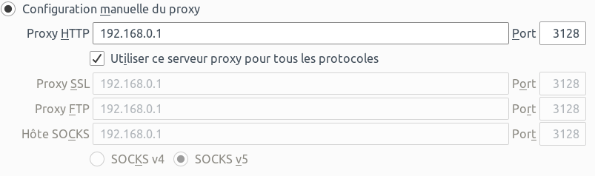  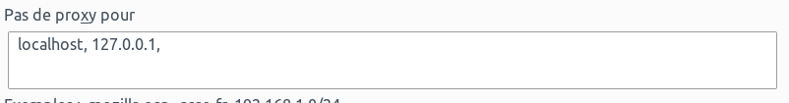
U1.1 |  | La page www.google.com s’affiche
  - Rapport d'exécution

Id. | OK | !OK | Observations
U1.0 | * |  | 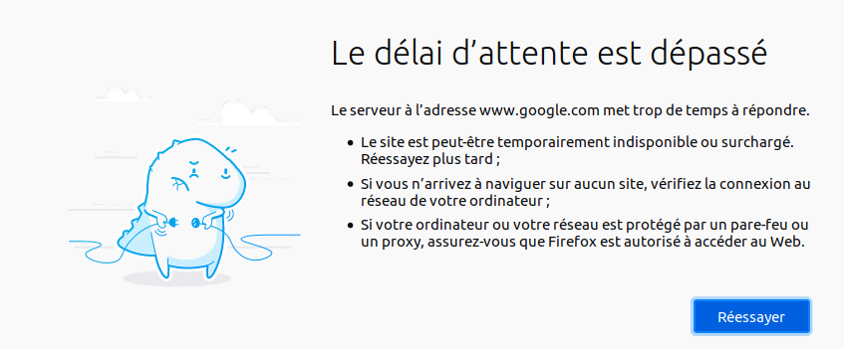
U1.1 | * |  | 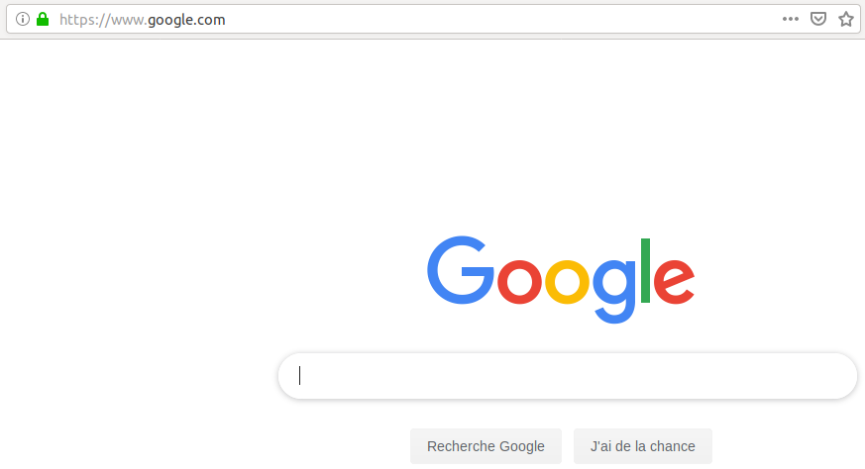

- Intégration 3 : Test du filtrage URL
  - Procédure de test

Id. | Architecture réseau testée  Description Sommaire | Procédure de test
Id. | Architecture réseau testée  Description Sommaire | Résultats attendus
U1.0 | Tentative de connexion à un contenu Web interdit. L’URL est filtré par le proxy qui regarde les correspondance avec la blacklist. | URL entré : www.youporn.com
U1.0 |  | Le proxy bloque la connexion.
U1.1 | Tentative de connexion à un site bloqué par la liste noire mais autorisé par la liste blanche. | URL entré : www.wikipedia.org  OPNsense :
U1.1 |  | La page s’affiche.
  - Rapport d'exécution

Id. | OK | !OK | Observations
U1.0 | * |  | 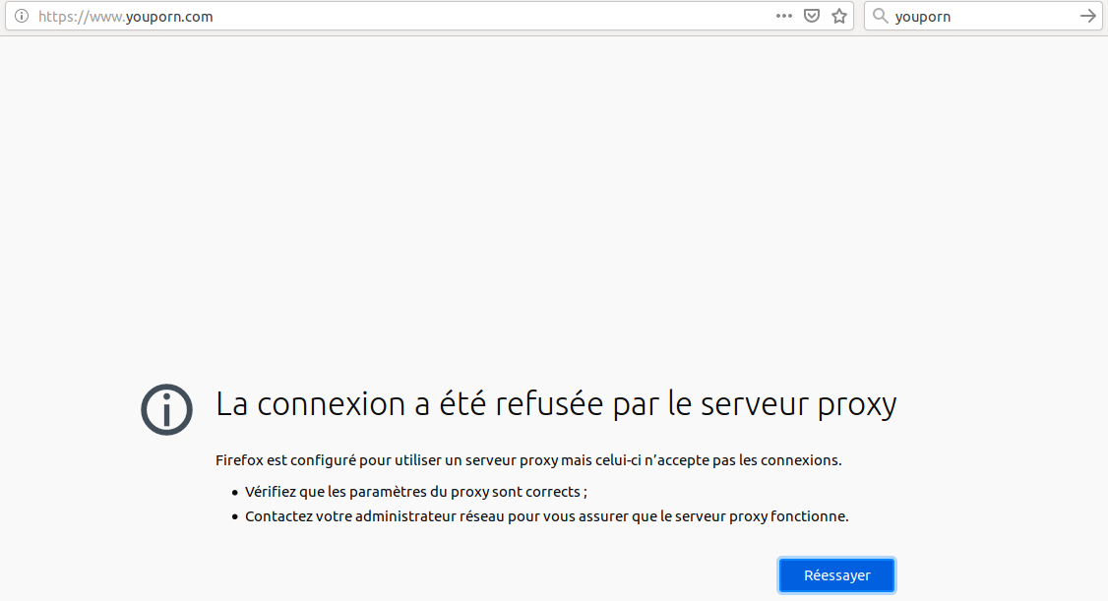
U1.1 | * |  | 